目录
一、介绍
二、传感器原理
1.原理图
2.引脚描述

一、介绍
传感器适用于土壤的湿度检测，模块中蓝色的电位器是用于土壤湿度的阈值调节，数字量输出DO可以与单片机直接相连，通过单片机来检测高低电平，由此来检测土壤湿度。模拟量输出AO可以和AD模块相连，通过AD转换，可以获得土壤湿度更精确的数值;
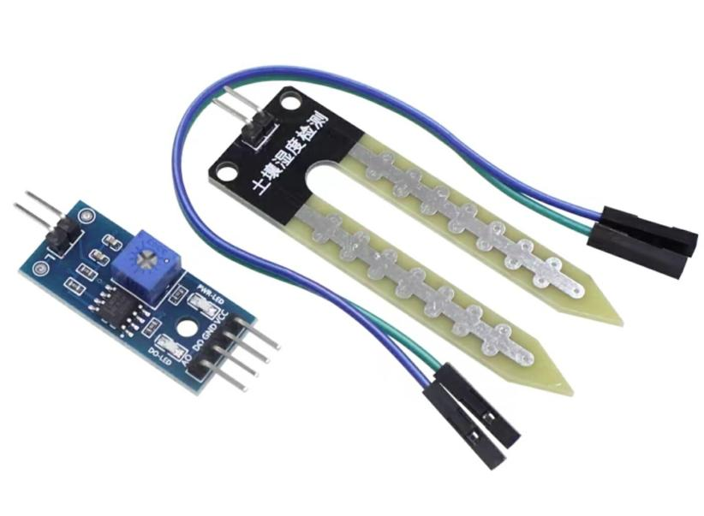
以下是土壤湿度传感器的参数：
工作电压 | 3.3~5V
阈值调节 | 电位器调节
尺寸 | 14mm×32mm
输出方式 | 模拟量（AO）与数字量（DO）
比较器 | LM393

二、传感器原理

1.原理图
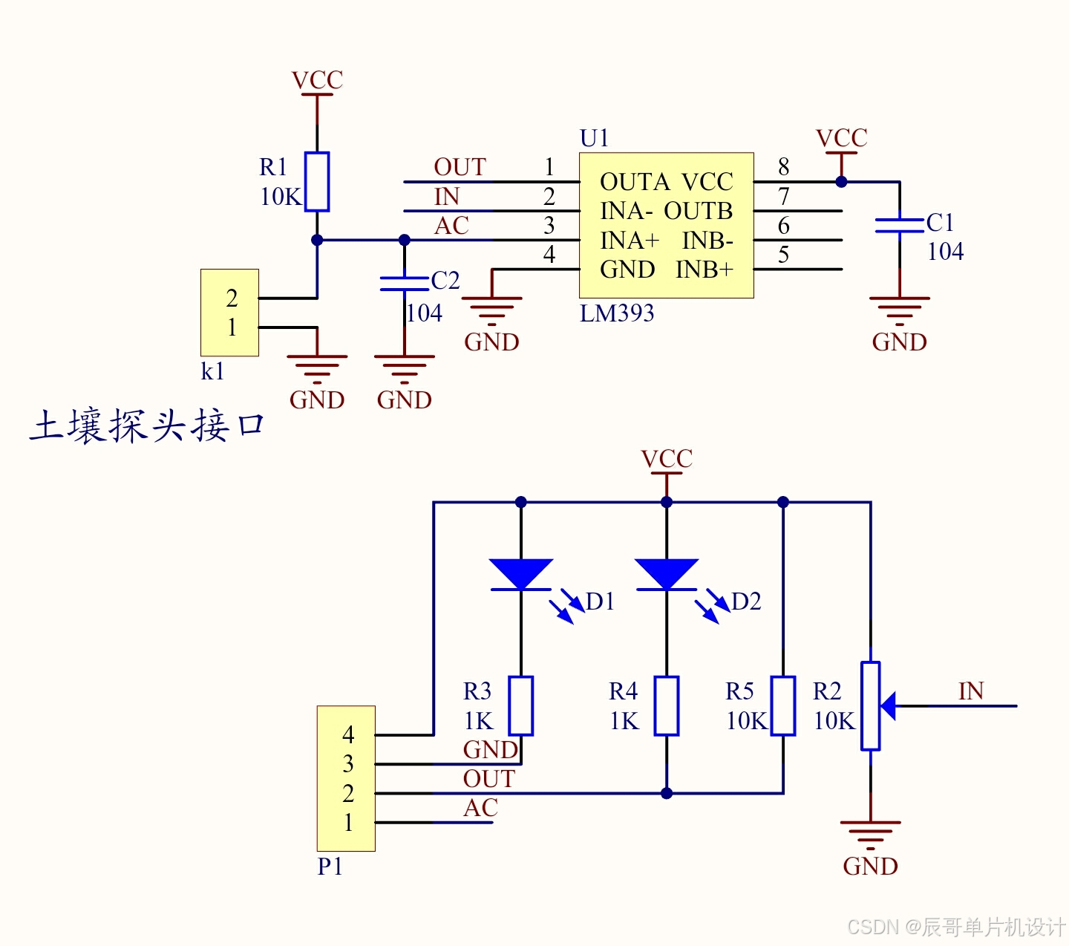
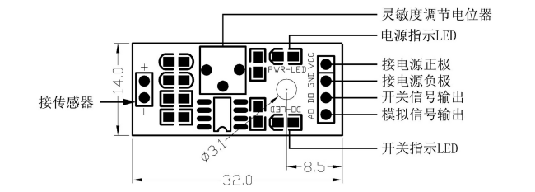

2.引脚描述
引脚名称 | 描述
VCC | 供给电压3~5V
GND | 地线
DO | 开关信号
AO | 模拟信号

